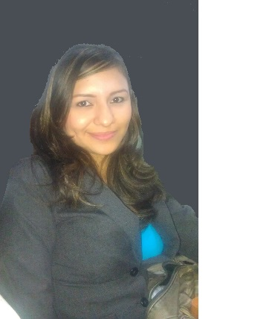Claudia Raquel Ocón Quiñonez

Colonia 14 de septiembre, del tanque 2c al sur, 25mts. al Este Managua, Nicaragua

Cel.: 76759410-86815315 e-mails: [claudiaocon1990@gmail.com](mailto:claudiaocon1990@gmail.com)

|  |
| --- |
| INFORMACION PERSONAL |
| Lugar y fecha de nacimiento: Managua 03 de noviembre de 1990 |
| Nacionalidad: Nicaragüense |
| Cédula de identificación #: 001-031190-0051M |
| Estado Civil: Soltera |

OBJETIVOS

|  |
| --- |
| Poner a la disposición de una compañía, empresa o proyecto todos los conocimientos adquiridos a través de 5 años de experiencia en el ramo de Administración de empresas y otras conexas. |

EXPERIENCIA

|  |  |
| --- | --- |
| VF JEANSWEAR NICARAGUA Enero 2009 a la fecha  Departamento de producción Operaria de diferentes maquinas Industriales y otras actividades varias.  Recepción. Apoyo en labores de suplencia durante temporadas requeridas.  Departamento de calidad, análisis y aprobación de producto terminado. | |
|  |  |
|  |  |
|  | |
|  |  |

EDUCACION

|  |  |
| --- | --- |
| EDUCACION PRIMARIA Y SECUNDARIA |  |
| Colegio 14 de Septiembre. Managua, Nicaragua. (1999-2009)  EDUCACION SUPERIOR.  Egresada de la carrera Administración de Empresas. ULAM (Universidad de las Américas)(2010-2014) | |
| |  | | --- | |  | |  |
|  | |
|  |  |
|  | |

INFORMATICA

|  |
| --- |
| Manejo de los programas procesadores de texto, presentaciones gráficas, navegadores de internet, correo electrónico, sistema operativo etc. |

CARACTERISTICAS PERSONALES

|  |
| --- |
| Poseo amplios conocimientos en el ramo administrativo, atención al cliente y recursos humanos. Valores y actitudes positivas comprobadas que me caracterizan. |

REFERENCIAS

|  |
| --- |
| * Carlos Mendez Jimenez, Jefe de Mecanica, Vf Jeanswear Nicaragua, Cel. No. 85156648 * Avimael Garcia Rosales, Supervisor de Mecanica, Vf Jeanswear Nicaragua, Cel. No. 85730012 * Marvin Baltodano Lopez, Jefe de Mantenimiento, Vf Jeanswear Nicaragua, Cel. No. 86815315 * Ana María Lanzas Lopez, Estilista profesional Managua, Cel. No. 89829215 |